Масштаб 1:18

Изображение |  | Название |  |  | Цена
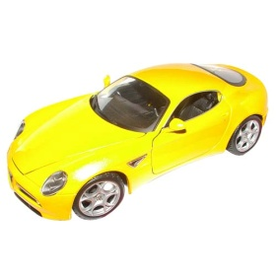 |  | Автомодель - ALFA 8C COMPETIZIONE (жёлтый, 1:18) Burago Арт.: 18-11021Y  Коробка еврокомфорт 30*17,5*12 см.  Масштабированная лицензионная модель автомобиля серии "Diamond", в которой представлены последние новинки ведущих автоконцернов, станет прекрасным подарком не только для маленького "автолюбителя", но и для взрослого коллекционера. Модель имеет металлический корпус, открывающиеся двери и вращающийся руль. Высокая степень детализации обеспечивает максимальное сходство с оригиналом. Рекомендовано для детей возрастом от 3 лет. |  |  | 240 грн
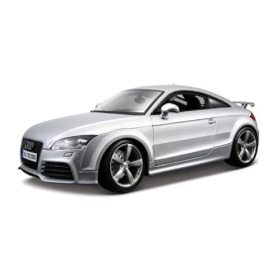 |  | Автомодель - AUDI TT RS (серебристый, 1:18) Burago Арт.: 18-031S  Коробка еврокомфорт 30*17,5*12 см.  Масштабированная лицензионная модель автомобиля серии "Diamond", в которой представлены последние новинки ведущих автоконцернов, станет прекрасным подарком не только для маленького "автолюбителя", но и для взрослого коллекционера. Модель имеет металлический корпус, открывающиеся двери и вращающийся руль. Высокая степень детализации обеспечивает максимальное сходство с оригиналом. Рекомендовано для детей возрастом от 3 лет. |  |  | 240 грн
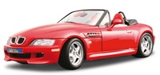 |  | Автомодель - BMW M ROADSTER (1996) (красный, 1:18) Burago Арт.: 18-12028R  Коробка еврокомфорт 30*17,5*12. Масштабированная лицензионная модель автомобиля серии "Gold" станет прекрасным подарком не только для маленького "автолюбителя", но и для взрослого коллекционера. Модель имеет металлический корпус, открывающиеся двери и вращающийся руль. Высокая степень детализации обеспечивает максимальное сходство с оригиналом. Рекомендовано для детей возрастом от 3 лет. |  |  | 200 грн
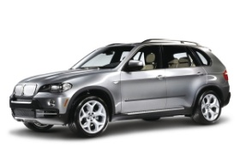 |  | Автомодель - BMW X5 (коричневый металик, 1:18) Burago Арт.: 18-11020BR  Коробка еврокомфорт 30*17,5*12 см.  Масштабированная лицензионная модель автомобиля серии "Diamond", в которой представлены последние новинки ведущих автоконцернов, станет прекрасным подарком не только для маленького "автолюбителя", но и для взрослого коллекционера. Модель имеет металлический корпус, открывающиеся двери и вращающийся руль. Высокая степень детализации обеспечивает максимальное сходство с оригиналом. Рекомендовано для детей возрастом от 3 лет. |  |  | 240 грн  На Розетке 304 грн
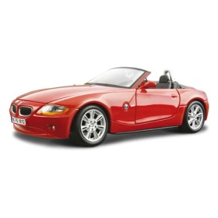 |  | Автомодель - BMW Z4 (красный, 1:18) Burago Арт.: 18-12001R  Коробка еврокомфорт 30*17,5*12. Масштабированная лицензионная модель автомобиля серии "Gold" станет прекрасным подарком не только для маленького "автолюбителя", но и для взрослого коллекционера. Модель имеет металлический корпус, открывающиеся двери и вращающийся руль. Высокая степень детализации обеспечивает максимальное сходство с оригиналом. Рекомендовано для детей возрастом от 3 лет. |  |  | 200 грн
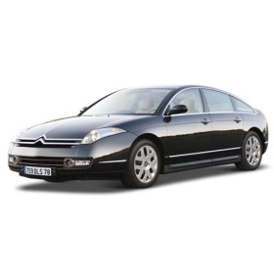 |  | Автомодель - CITROEN C6 (черный, 1:18) Burago Арт.: 18-11012N  Коробка еврокомфорт 30*17,5*12 см. Масштабированная лицензионная модель автомобиля серии "Diamond", в которой представлены последние новинки ведущих автоконцернов, станет прекрасным подарком не только для маленького "автолюбителя", но и для взрослого коллекционера. Модель имеет металлический корпус, открывающиеся двери и вращающийся руль. Высокая степень детализации обеспечивает максимальное сходство с оригиналом. Рекомендовано для детей возрастом от 3 лет. |  |  | 240 грн
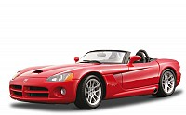 |  | Автомодель - DODGE VIPER SRT-10 (красный, 1:18) Арт.: 18-12043R  Коробка еврокомфорт 30*17,5*12 см. Масштабированная лицензионная модель автомобиля серии "Diamond", в которой представлены последние новинки ведущих автоконцернов, станет прекрасным подарком не только для маленького "автолюбителя", но и для взрослого коллекционера. Модель имеет металлический корпус, открывающиеся двери и вращающийся руль. Высокая степень детализации обеспечивает максимальное сходство с оригиналом. Рекомендовано для детей возрастом от 3 лет. |  |  | 240 грн
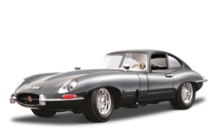 |  | Автомодель - JAGUAR "E" COUPE (1961) (серый, 1:18) Burago Арт.: 18-12044S  Коробка еврокомфорт 30*17,5*12. Масштабированная лицензионная модель автомобиля серии "Gold" станет прекрасным подарком не только для маленького "автолюбителя", но и для взрослого коллекционера. Модель имеет металлический корпус, открывающиеся двери и вращающийся руль. Высокая степень детализации обеспечивает максимальное сходство с оригиналом. Рекомендовано для детей возрастом от 3 лет. |  |  | 200 грн
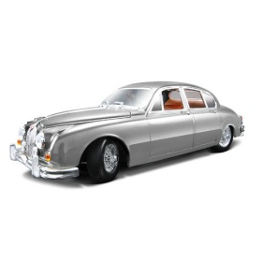 |  | Автомодель - JAGUAR MARK II (1959) (серебристый, 1:18) Burago Арт.: 18-12009S  Коробка еврокомфорт 30*17,5*12. Масштабированная лицензионная модель автомобиля серии "Gold" станет прекрасным подарком не только для маленького "автолюбителя", но и для взрослого коллекционера. Модель имеет металлический корпус, открывающиеся двери и вращающийся руль. Высокая степень детализации обеспечивает максимальное сходство с оригиналом. Рекомендовано для детей возрастом от 3 лет. |  |  | 200 грн
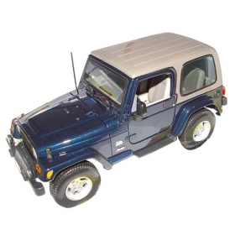 |  | Автомодель - JEEP WRANGLER SAHARA (синий металлик, 1:18) Burago Арт.: 18-12014В  Коробка еврокомфорт 30*17,5*12. Масштабированная лицензионная модель автомобиля серии "Gold" станет прекрасным подарком не только для маленького "автолюбителя", но и для взрослого коллекционера. Модель имеет металлический корпус, открывающиеся двери и вращающийся руль. Высокая степень детализации обеспечивает максимальное сходство с оригиналом. Рекомендовано для детей возрастом от 3 лет. |  |  | 200 грн
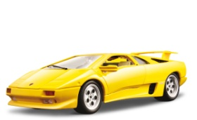 |  | Автомодель - LAMBORGHINI DIABLO (1990) (желтый, 1:18) Burago Арт.: 18-12042Y  Коробка еврокомфорт 30*17,5*12. Масштабированная лицензионная модель автомобиля серии "Gold" станет прекрасным подарком не только для маленького "автолюбителя", но и для взрослого коллекционера. Модель имеет металлический корпус, открывающиеся двери и вращающийся руль. Высокая степень детализации обеспечивает максимальное сходство с оригиналом. Рекомендовано для детей возрастом от 3 лет |  |  | 200 грн
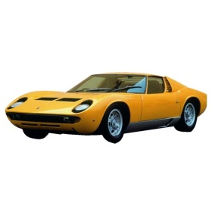 |  | Автомодель - LAMBORGHINI MIURA (1968) (оранжевый, 1:18) Burago Арт.: 18-12072O  Коробка еврокомфорт 30*17,5*12. Масштабированная лицензионная модель автомобиля серии "Gold" станет прекрасным подарком не только для маленького "автолюбителя", но и для взрослого коллекционера. Модель имеет металлический корпус, открывающиеся двери и вращающийся руль. Высокая степень детализации обеспечивает максимальное сходство с оригиналом. Рекомендовано для детей возрастом от 3 лет. |  |  | 200 грн
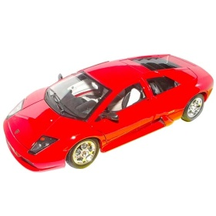 |  | Автомодель - LAMBORGHINI MURCIELAGO (красный, 1:18) Burago Арт.: 18-12022R  Коробка еврокомфорт 30*17,5*12. Масштабированная лицензионная модель автомобиля серии "Gold" станет прекрасным подарком не только для маленького "автолюбителя", но и для взрослого коллекционера. Модель имеет металлический корпус, открывающиеся двери и вращающийся руль. Высокая степень детализации обеспечивает максимальное сходство с оригиналом. Рекомендовано для детей возрастом от 3 лет |  |  | 200 грн
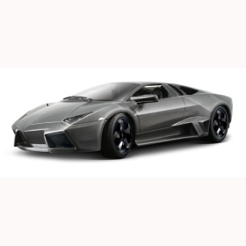 |  | Автомодель - LAMBORGHINI REVENTON (серый металлик, 1:18) Burago Арт.: 18-11029GY  Коробка еврокомфорт 30*17,5*12. Масштабированная лицензионная модель автомобиля серии "Gold" станет прекрасным подарком не только для маленького "автолюбителя", но и для взрослого коллекционера. Модель имеет металлический корпус, открывающиеся двери и вращающийся руль. Высокая степень детализации обеспечивает максимальное сходство с оригиналом. Рекомендовано для детей возрастом от 3 лет. |  |  | 200 грн
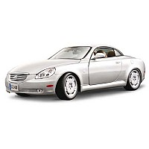 |  | Автомодель - LEXUS SC 430 (серебристый, 1:18) Арт.: 18-12017S  Масштабированная лицензионная модель автомобиля серии "Gold" станет прекрасным подарком не только для маленького "автолюбителя", но и для взрослого коллекционера. Модель имеет металлический корпус, открывающиеся двери и вращающийся руль. Высокая степень детализации обеспечивает максимальное сходство с оригиналом. Рекомендовано для детей возрастом от 3 лет. |  |  | 240 грн
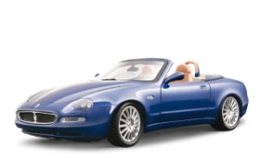 |  | Автомодель - MASERATI GT SPYDER (синий 1:18) Burago Арт.: 18-12019B  Коробка еврокомфорт 30*17,5*12. Масштабированная лицензионная модель автомобиля серии "Gold" станет прекрасным подарком не только для маленького "автолюбителя", но и для взрослого коллекционера. Модель имеет металлический корпус, открывающиеся двери и вращающийся руль. Высокая степень детализации обеспечивает максимальное сходство с оригиналом. Рекомендовано для детей возрастом от 3 лет. |  |  | 200 грн
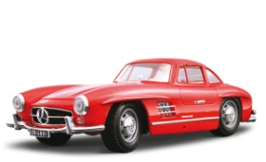 |  | Автомодель - MERCEDES-BENZ 300 SL (1954) (красный, 1:18) Burago Арт.: 18-12047R  Коробка еврокомфорт 30*17,5*12. Масштабированная лицензионная модель автомобиля серии "Gold" станет прекрасным подарком не только для маленького "автолюбителя", но и для взрослого коллекционера. Модель имеет металлический корпус, открывающиеся двери и вращающийся руль. Высокая степень детализации обеспечивает максимальное сходство с оригиналом. Рекомендовано для детей возрастом от 3 лет. |  |  | 200 грн
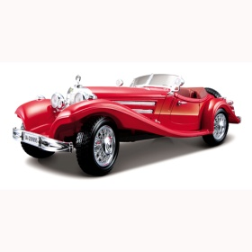 |  | Автомодель - MERCEDES-BENZ 500 K ROADSTER (1936) (красный, 1:18) Burago Арт.: 18-12055R  Коробка еврокомфорт 30*17,5*12. Масштабированная лицензионная модель автомобиля серии "Gold" станет прекрасным подарком не только для маленького "автолюбителя", но и для взрослого коллекционера. Модель имеет металлический корпус, открывающиеся двери и вращающийся руль. Высокая степень детализации обеспечивает максимальное сходство с оригиналом. Рекомендовано для детей возрастом от 3 лет. |  |  | 200 грн
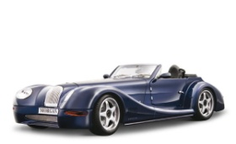 |  | Автомодель - MORGAN AERO 8 (синий 1:18) Burago Арт.: 18-12050B  Коробка еврокомфорт 30*17,5*12. Масштабированная лицензионная модель автомобиля серии "Gold" станет прекрасным подарком не только для маленького "автолюбителя", но и для взрослого коллекционера. Модель имеет металлический корпус, открывающиеся двери и вращающийся руль. Высокая степень детализации обеспечивает максимальное сходство с оригиналом. Рекомендовано для детей возрастом от 3 лет. |  |  | 200 грн
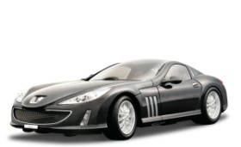 |  | Автомодель - PEUGEOT 907 V12 (черный, 1:18) Burago Арт.: 18-11008N  Коробка еврокомфорт 30*17,5*12 см. Масштабированная лицензионная модель автомобиля серии "Diamond", в которой представлены последние новинки ведущих автоконцернов, станет прекрасным подарком не только для маленького "автолюбителя", но и для взрослого коллекционера. Модель имеет металлический корпус, открывающиеся двери и вращающийся руль. Высокая степень детализации обеспечивает максимальное сходство с оригиналом. Рекомендовано для детей возрастом от 3 лет. |  |  | 240 грн
 | 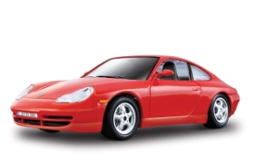 |  | Автомодель - PORSCHE 911 CARRERA (красный, 1:18) Burago Арт.: 18-12060R  Коробка еврокомфорт 30*17,5*12. Масштабированная лицензионная модель автомобиля серии "Gold" станет прекрасным подарком не только для маленького "автолюбителя", но и для взрослого коллекционера. Модель имеет металлический корпус, открывающиеся двери и вращающийся руль. Высокая степень детализации обеспечивает максимальное сходство с оригиналом. Рекомендовано для детей возрастом от 3 лет. | 200 грн
 | 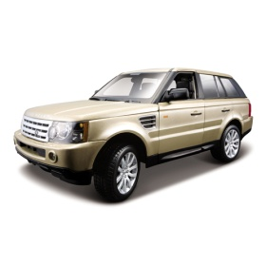 |  | Автомодель - RANGE ROVER SPORT (золотое шампанское, 1:18) Burago Арт.: 18-12069Gd  Коробка еврокомфорт 30*17,5*12. Масштабированная лицензионная модель автомобиля серии "Gold" станет прекрасным подарком не только для маленького "автолюбителя", но и для взрослого коллекционера. Модель имеет металлический корпус, открывающиеся двери и вращающийся руль. Высокая степень детализации обеспечивает максимальное сходство с оригиналом. Рекомендовано для детей возрастом от 3 лет. | 200 грн
 | 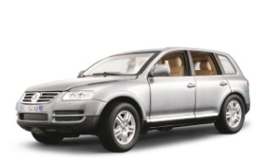 |  | Автомодель - VOLKSWAGEN TOUAREG (серый 1:18) Burago Арт.: 18-12002GY  Коробка еврокомфорт 30*17,5*12. Масштабированная лицензионная модель автомобиля серии "Gold" станет прекрасным подарком не только для маленького "автолюбителя", но и для взрослого коллекционера. Модель имеет металлический корпус, открывающиеся двери и вращающийся руль. Высокая степень детализации обеспечивает максимальное сходство с оригиналом. Рекомендовано для детей возрастом от 3 лет. | 200 грн

